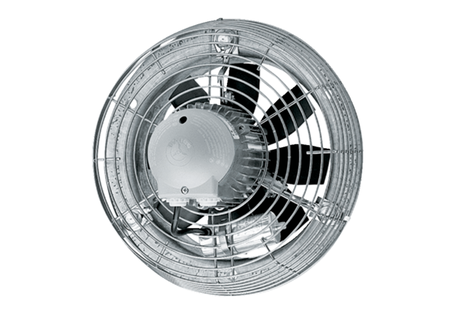Axiál fali ventilátor DZS 40/6 BCsomagolási egység: 1 darabVálaszték: C
Termékszám: 0094.0021Gyártó: MAICO

